TINJAUAN TEOLOGIS-PRAKTIS TENTANG RITUS MASSALV  
DA LAM KEHIDUPAN KEKRISTENAN DI GEREJA TORAJA MAMASA

JEMAAT MINANGA I

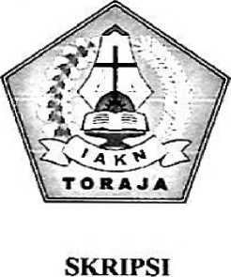

Diajukan Kepada Institut Agama Kristen Negeri (IAKN) Toraja  
Untuk Memenuhi Persyaratan Akademik Guna  
Memperoleh GeEar Sarjana (S.Th.)

Oleh:

Nayarpin

2020175233

PROGRAM STUDI TEOLOGI KRISTEN  
FAKULTAS TEOLOGI DAN SOSIOLOGI KRISTEN  
INSTITUT AGAMA KRISTEN NEGERI (IAKN) TORAJA

TAHUN 2021

PERPUSTARAAW

INSTITUTAGAMA KRISTEN NEGERI  
jAKNTORAJA

No. Kt'as

Ditfiii/

Mnuiah ciari

TINJAUAN TEOLOGIS-PRAKTfS TENTANG RITUS MASSALU  
DALAM KJEHIDUPAN KEKR1STENAN DI GEREJA TORAJA MAMASA

JEMAAT M1NANGA 1

SKRIPSI

Diajukan Kepada Institut Agama Kristen Negeri (1AKN) Toraja  
Untuk Mcmenubi Persyaratan Akademik Guna  
Memperoleh Geiar Sarjana (S.Th)

Oleh:

Nayarpin

2020175233

PROGRAM STUD! TEOLOGI KRISTEN  
FAKULTAS TEOLOGI DAN SOSIOLOGI KRISTEN  
INSTITUT AGAMA KRISTEN NEGERI (IAKN) TORAJA

TAHUN 2021

Tinjauan Teologis-Praktis Tentang Ritus Massalu dalam Kehidupan ke Kristenan di Gereja Toraja Mamasa Jemaat Minanga I

Judul

Diajukan oleh

Setelali dikonsultasikan, dikoreksi dan diperbaiki sesuai dengan arahan dari pembimbing, maka skripsi ini dinyatakan memenuhi syarat dan Iayak untuk mengikuti ujian skripsi di Institut Agama Kristen Negeri (IAKN) Toraja.

|  |  |
| --- | --- |
| Nama | : Nayarpin |
| NIRJvl | :2020175233 |
| Prodi | : Teologi Kristen |
| Fakultas | : Teologi dan Sosiologi |

Tana Toraja, 16 Agustus 2021

Dosen Pembimbing

Pembimbing I



Novita Toding, M.Pd.

**Pembimbing II**

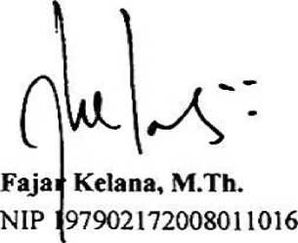

NIP 198611272009012005

Judul : Tinjauan Teologis-Praktis Massalu dalam

Kehidupan Kekritenan Di Gereja Toraja Mamasa Jemaat Minanga I

Disiapkan oleh :

Nama : Nayarpin

NIRM : 2020175233

Program Studi: Teologi Kristen Fakultas : Teologi dan Sosiologi Kristen

Dibimbing oleh :

1. Novita Toding, M.Pd.
2. Fajar Kelana, M.Th.

Telah dipertahankan dan dipertanggung jawabkan oleh penulis di depan penguji pada ujian saijana (SI) Institut Agama Kristen Negeri (IAKN) Toraja, pada tanggal 19 Agustus 2021 dengan tanggal 23 Agustus 2021 dan diyudisium pada anggal 07 September 2021.

Dewan Penguji:

Penguji Utama,

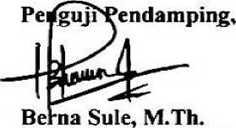

NIP 198501022009012012

**Sekretaris,**



**Mariana Surpiati, S.Th.**

NIP 198203022009122005

fell

Dr. Selvianti, M.Th.

NIP 197701172009012007

Panitia Ujian

Ketua



Srimart Ryeni, M.Si.

NIP 198903032019032012

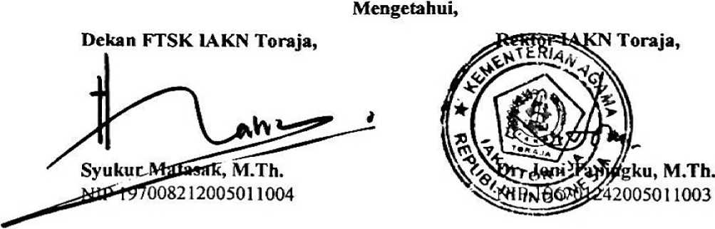

Setelah melalui proses pengecekan dengan menggunakan aplikasi Tumitin, maka kami Lembaga Penelitian dan Pengabdian kepada Masyarakat (LPPM) IAKN Toraja dengan ini menerangkan skripsi yang ditulis oleh:

Nama : Nayarpin

NIRM : 2020175233

Judul Skripsi :Tinjuan Teologis-praktis Massalu dalam

Kehidupan Kekristenan di Gereja Toraja Mamasa Jemaat Minanga I Tanggal Pemeriksaan : 11 September 2021

Similarity : 18%

Dinyatakan MEMENUHI SYARAT ambang batas toleransi. Jika dikemudian hari ditemukan kekeliruan karena keterbatasan aplikasi, seperti adanya kesamaan dengan karya ilmiah lain yang lebih awal mendapat pengakuan sebagai hak cipta (misalnya karya ilmiah tersebut belum publish secara online), maka semua konsekuensi yang ditimbulkan menjadi tanggung jawab penulis skripsi.

Demikian sural keterangan ini, untuk dipergunakan sebagaimana mestinya.

Mengkendek, 13 September 2021

Penulis Skripsi

k)

* MET

^0p5OCAJX3prO29«i(37

Nayarpin

NIRM: 2020175233



IAKN Toraja

in Rumbi

00912005

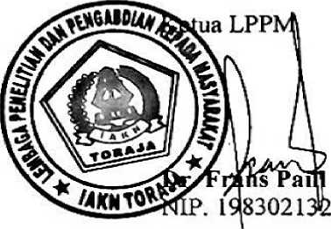

ABSTRAK

Budaya adalah warisan dari nenek moyang yang dimiliki oleh keiompok masyarakat tertentu dan dipelihara secara turun-temurun sehingga menjadi identitas bagi masyarakat tersebut. Seperti Massalu yang merupakan salah satu tradisi atau kebiasaan masyarakat Minanga yang diwariskan oleh nenek moyang secara turun temurun yang masih dalam kepercayaan Ma’ppurondo.dan masyarakat minanga meyakini bahwa ketika mendapat pergumuian dan tidak melakukan Passahtam maka tidak akan bisa keluar dari pergumuian itu. Melihat tradisi ini yang masih tetap dtlakukan oleh masyarakat Minanga terlebih khusus jeinaat Minanga yang suda dalam status agama Kristen. Penulis tertarik imtuk meneliti tradisi ini dalam konteks Jemaat Minanga 1, agar tidak lagi dimaknai tradisi ini seperti keyakinan nenek moyang dulu, terlebih korban dalam Massalu. Dalam penelitian ini rnetode yang digunakan oleh penulis adalah metode penelitian kualitatif. Untuk pengumpulan data melalui wawancara dan observasi. Dan Setelah melakukan penelitian dilapangan informasi yang diperoleh yaitu Massalu adalah salah satu bentuk penyesalan yang sungguli akan pelanggaran yang diperbuat terhadap aturan 6o//o(desa) maupun perintah Tuhan akibatnya mendatangkan malapetaka/pergumulan, sehinga mau kembali hidup dengan benar sesuai aturan yang ditetapkan terlebih hidup benar dihadapan Tuhan. Akhir penulisan ini menjelaskan balrvva jemaat minanga 1 harus memaknai massalu ini sesuai dengan iman Kristen tidak seperti yang dipercaya sebagai satu-satunya cara untuk meinperoleh pengampunan dari Tuhan. MeJainkan sala-satu cara untuk meinperbaiki dosa dan kesalahan, kemudian kembali hidup benar dihadapan Tuhan.

Kata Kunci: Massalu, Malapetaka/pergumulan, Pengakuan Dosa,